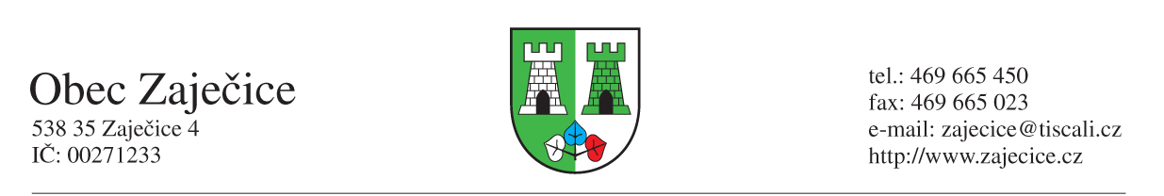

Obec Zaječice
příjme s nástupem od 1.4.2022
zaměstnance, který by vykonával práce
převážně manuálního charakteru
při zajišťování sjízdnosti, oprav a údržby pozemních komunikací
a údržby veřejné zeleně.

Bližší informace na Obecním úřadě, nebo na
Mob: 724 179 928

Róbert Pavlačič, MBA
starosta obce

